Dla Piotrka U i Kornela B od pana Zbyszka

Wykorzystajmy do ćwiczeń rekwizyty domowe.
BUTELKI Z WODĄ
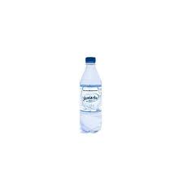

WEŹ DO KAŻDEJ DŁONI JEDNĄ BUTELKĘ, STAŃ PROSTO W LEKKIM ROZKROKU I WYKONAJ KILKA ĆWICZEŃ:
- Wyprostowane ręce w łokciach unosimy do góry przodem 10 x (pamiętamy o wdechu i wydechu)
- Zginamy ręce w łokciach trzymając ramiona blisko przy ciele 10 x
- Unoszenie prostych ramion bokiem 10 x - wdech , opuszczamy wydech
- Ramiona w gorę , kolana zgięte, ramiona w dół kolana wyprostowane 10x

Dałeś/aś radę, brawo!

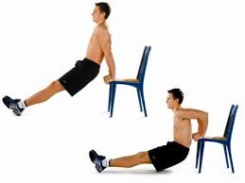
KRZESŁA

Przyjrzyj się i powtórz!
Najpierw po 3 powtórzenia a potem zwiększaj ilość powtórzeń w miarę swoich możliwości.

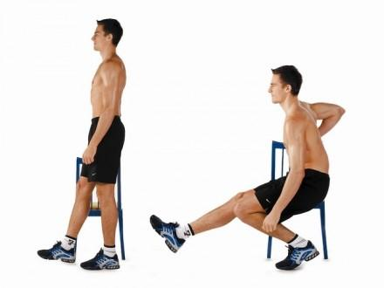
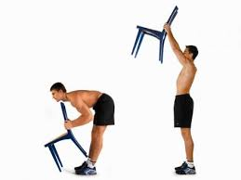 Wykonałeś/aś , brawo!
CHCESZ WIĘCEJ, ZAJRZYJ NA STRONĘ https://www.menshealth.pl/fitness/Jak-cwiczyc-w-domu-wieksze-miesnie-bez-silowni,
Życzę wytrwałości Zbigniew Ceranka

